Түпқараған ауданы бойынша 2018 - 2019 жылдарға арналған жайылымдарды басқару және оларды пайдалану жөніндегі жоспарын бекіту туралы
Маңғыстау облысы Түпқараған аудандық мәслихатының 2018 жылғы 29 наурыздағы № 18/149 шешімі. Маңғыстау облысы Әділет департаментінде 2018 жылғы 25 сәуірде № 3582 болып тіркелді
РҚАО-ның ескертпесі.
Құжаттың мәтінінде түпнұсқаның пунктуациясы мен орфографиясы сақталған.
Қазақстан Республикасының 2001 жылғы 23 қаңтардағы "Қазақстан Республикасындағы жергілікті мемлекеттік басқару және өзін-өзі басқару туралы" және 2017 жылғы 20 ақпандағы "Жайылымдар туралы" Заңдарына сәйкес, Түпқараған аудандық мәслихаты ШЕШІМ ҚАБЫЛДАДЫ:
1. Қоса берілген Түпқараған ауданы бойынша 2018 - 2019 жылдарға арналған жайылымдарды басқару және оларды пайдалану жөніндегі жоспары бекітілсін.
2. "Түпқараған аудандық мәслихатының аппараты" мемлекеттік мекемесі осы шешімнің әділет органдарында мемлекеттік тіркелуін, оның Қазақстан Республикасы нормативтік құқықтық актілерінің эталондық бақылау банкінде және бұқаралық ақпарат құралдарында ресми жариялануын қамтамасыз етсін.
3. Осы шешім әділет органдарында мемлекеттік тіркелген күннен бастап күшіне енеді және ол алғашқы ресми жарияланған күнінен кейін күнтізбелік он күн өткен соң қолданысқа енгізіледі.
Сессия төрағасы | Б.Қонақбаев
Аудандық мәслихат хатшысы | А.Досанова
"КЕЛІСІЛДІ"
"Түпқараған аудандық ауыл
шаруашылығы және ветеринария
бөлімі" мемлекеттік мекемесінің
басшысы
А.Жұмағазиев
29 наурыз 2018 жыл
Түпқараған аудандық мәслихатының
2018 жылғы 29 наурыздағы
№ 18/149 шешімімен бекітілген
Түпқараған ауданы бойынша 2018 - 2019 жылдарға арналған жайылымдарды басқару және оларды пайдалану жөніндегі жоспар
1. Осы Түпқараған ауданы бойынша 2018 - 2019 жылдарға арналған жайылымдарды басқару және оларды пайдалану жөніндегі жоспар (бұдан әрі – Жоспар) Қазақстан Республикасының 2001 жылғы 23 қаңтардағы "Қазақстан Республикасындағы жергілікті мемлекеттік басқару және өзін-өзі басқару туралы", 2017 жылғы 20 ақпандағы "Жайылымдар туралы" Заңдарына, Қазақстан Республикасы Ауыл шаруашылығы министрінің 2015 жылғы 14 сәуірдегі № 3-3/332 "Жайылымдардың жалпы алаңына түсетін жүктеменің шекті рұқсат етілетін нормасын бекіту туралы" (нормативтік құқықтық актілерді мемлекеттік тіркеу Тізілімінде № 11064 болып тіркелген) және Қазақстан Республикасы Премьер-Министрінің орынбасары - Қазақстан Республикасы Ауыл шаруашылығы министрінің 2017 жылғы 24 сәуірдегі № 1736 "Жайылымдарды ұтымды пайдалану қағидаларын бекіту туралы" (нормативтік құқықтық актілерді мемлекеттік тіркеу Тізілімінде № 15090 болып тіркелген) бұйрықтарына сәйкес әзірленді.
2. Жоспар жайылымдарды ұтымды пайдалану, жемшөпке қажеттілікті тұрақты қамтамасыз ету және жайылымдардың тозу процестерін болғызбау мақсатында қабылданады.
3. Жоспар:
1) құқық белгілейтін құжаттар негізінде жер санаттары, жер учаскелерінің меншік иелері және жер пайдаланушылар бөлінісінде әкімшілік-аумақтық бірлік аумағында жайылымдардың орналасу схемасын (картасын) осы Жоспардың 1 қосымшасына сәйкес;
2) жайылым айналымдарының қолайлы схемаларын осы Жоспардың 2 қосымшасына сәйкес;
3) жайылымдардың, оның ішінде маусымдық жайылымдардың сыртқы және ішкі шекаралары мен алаңдары, жайылымдық инфрақұрылым объектілері белгіленген картаны осы Жоспардың 3 қосымшасына сәйкес;
4) жайылым пайдаланушылардың су тұтыну нормасына сәйкес жасалған су көздерiне (көлдерге, өзендерге, тоғандарға, апандарға, суару немесе суландыру каналдарына, құбырлы немесе шахталы құдықтарға) қол жеткізу схемасын осы Жоспардың 4 қосымшасына сәйкес;
5) жайылымы жоқ жеке және (немесе) заңды тұлғалардың ауыл шаруашылығы жануарларының мал басын орналастыру үшін жайылымдарды қайта бөлу және оны берілетін жайылымдарға ауыстыру схемасын осы Жоспардың 5 қосымшасына сәйкес;
6) аудандық маңызы бар қала, ауыл, ауылдық округ маңында орналасқан жайылымдармен қамтамасыз етілмеген жеке және (немесе) заңды тұлғалардың ауыл шаруашылығы жануарларының мал басын шалғайдағы жайылымдарға орналастыру схемасын осы Жоспардың 6 қосымшасына сәйкес;
7) ауыл шаруашылығы жануарларын жаюдың және айдаудың маусымдық маршруттарын белгілейтін жайылымдарды пайдалану жөніндегі күнтізбелік графикті осы Жоспардың 7 қосымшасына сәйкес қамтиды.
4. Жоспар жайылымдарды геоботаникалық зерттеп - қараудың жай - күйі туралы мәліметтер, ветеринариялық-санитариялық объектілер туралы мәліметтер, иелерін - жайылым пайдаланушыларды, жеке және (немесе) заңды тұлғаларды көрсете отырып, ауыл шаруашылығы жануарлары мал басының саны туралы деректер, ауыл шаруашылығы жануарларының түрлері мен жыныстық жас топтары бойынша қалыптастырылған үйірлердің, отарлардың, табындардың саны туралы деректер, шалғайдағы жайылымдарда жаю үшін ауыл шаруашылығы жануарларының мал басын қалыптастыру туралы мәліметтер, екпе және аридтік жайылымдарда ауыл шаруашылығы жануарларын жаю ерекшеліктері және малды айдап өтуге арналған сервитуттар туралы мәліметтер ескеріле отырып қабылданды.
5. Әкімшілік-аумақтық бөлініс бойынша Түпқараған ауданында 1 қала (Форт-Шевченко қаласы), 4 ауыл (Ақшұқыр, Баутин, Қызылөзен, Таушық ауылдары) және 1 ауылдық округ (Сайын Шапағатов ауылдық округі) бар.
6. Түпқараған ауданы аумағының жалпы көлемі - 807699,2 га, оның ішінде жайылымдық жерлер - 597348,5 га.
7. Жер санаттары бойынша:
1) ауыл шаруашылығы мақсатындағы жерлер - 585908,7 га;
2) елдi мекендердiң жерлерi - 64363,6 га;
3) өнеркәсiп, көлiк, байланыс, қорғаныс және ауыл шаруашылығына арналмаған өзге де жерлер - 72646,4 га;
4) ерекше қорғалатын табиғи аумақтардың жерлерi, сауықтыру мақсатындағы, рекреациялық және тарихи-мәдени мақсаттағы жерлер - 3 086 551,6 га;
5) орман қорының жерлерi - 0 га;
6) көгалдандыру және саяжай құрылысына арналған жерлер - 9,6 га;
7) босалқы жерлер - 129889,6 га;
8) мемлекеттік емес мекемелер мен шаруашылық жерлері - 429878 га.
8. Түпқараған ауданы Маңғыстау облысының батыс бөлігінде орналасқан. Ауданның жер бедері негізінен жазық, ең биік нүктесі - Батыс Қаратау (289 м), ал ең төмен - Бозащы түбегі (-26,5 м). Жерді пайдалану аймағы құрғақ аймақта орналасқан. Аумақтың басым бөлігінде жусан, жантақ, сораң шөп және басқа да шөптердің түрлері өседі. Мал жаюға арналған табиғи өсімдіктер аумағы ауданның барлығында таралған.
9. Түпқараған ауданының климаты күрт континенталды және қуаң. Қыс мезгілінде ауданның орташа температурасы -8 ден -10 С-ға дейін, ал жаз мезгілінде +28 ден +30 С-ға дейін. Жауын-шашынның орташа деңгейі 180-220 мм. Қар жамылғысы ұзақ сақталмайды. Жыл бойы желді ауа райы байқалады. Желдің орташа жылдамдығы - 8,0 м/с.
10. Жер беті сулары сирек және тек мол жауын-шашындардан құрылады. Ауданның ауыл шаруашылығын сумен қамтамасыз етуге жер асты сулары пайдаланылады.
11. Ауданда ауыл шаруашылықтың негізгі саласы мал шаруашылығы, өсімдік шаруашылығы және бау-бақша дақылдарын өсіру болып табылады. Ауданның өндірістік - экономикалық дамуына отандық және шетелдік мұнай компаниялары әсер етуде.
12. Қазіргі таңда ауданда 6287 бас түйе, 2510 бас ірі қара мал, 55672 бас ұсақ мал, 9872 бас жылқы және 2426 бас құс бар.
13. Түпқараған ауданы бойынша ауыл шаруашылығы жануарлары мал басының саны туралы деректер:
№ | Қала, ауылдар, ауылдық округ атауы | Ұсақ мал (қой,ешкі) | Мүйізді ірі қара мал (сиыр) | Жылқы | Түйе
1 | Форт-Шевченко қаласы | 7911 | 310 | 742 | 275
2 | Ақшұқыр ауылы | 6675 | 391 | 1667 | 890
3 | Баутин ауылы | 6977 | 267 | 981 | 93
4 | Қызылөзен ауылы | 10757 | 448 | 1945 | 599
5 | Таушық ауылы | 14988 | 706 | 3281 | 2557
6 | Сайын Шапағатов ауылдық округі | 2715 | 190 | 629 | 234
 | Барлығы | 50023 | 2312 | 9245 | 4648
7 | "Жайлау" ЖШС | 2252 | - | 41 | -
8 | "Таушық ауыл шаруашылығы" ЖШС | 771 | - | 293 | 1639
9 | "Қарағантүбек" ЖШС | 2626 | 198 | 293 | -
 | Барлығы | 5649 | 198 | 627 | 1639
 | Аудан бойынша барлығы | 55672 | 2510 | 9872 | 6287
14. Ауданда 5 мал дәрігерлік пункттер, 2 мал тоғыту орындары, 1 мал көміндісі, 1 мал сою пункті және 1 инсператор пеші жұмыс жасайды.
Ветеринариялық - санитариялық объектілер туралы мәліметтер
№ | Қала, ауылдар, ауылдық округ атауы | Мал дәрігерлік пункттер | Мал тоғыту орындары | Мал көмінді-лері | Мал сою пункті | Инспера-тор пеші
1 | Форт-Шевченко қаласы | 1 | - | 1 | - | 1
2 | Ақшұқыр ауылы | 1 | 1 | - | - | -
3 | Баутин ауылы | 1 | - | - | - | -
4 | Қызылөзен ауылы | 1 | - | - | - | -
5 | Таушық ауылы | 1 | 1 | - | 1 | -
6 | Сайын Шапағатов ауылдық округі | - | - | - | - | -
 | Барлығы: | 5 | 2 | 1 | 1 | 1
15. Жайылымдар өнімділігін анықтау үшін геоботаникалық зерттеулердің деректері қолданылды. Жайылымдардың құрғақ массада орташа өнімділігі 1,5 -2,0 центнер/гектар құрайды. Шабылған шөп пен жасанды шабылған шөптің қосалқы азықтары қысқы кезеңде қолданылады.
16. Жайылым сыйымдылығын анықтау жайылымдар кезеңінде оның өнімділігі туралы деректер негізінде жүргізілді. Шамамен алғанда, мал азығының келесі нормалары алынды (орта есеппен бір бас малға): ірі қара мал - 4 кг, ұсақ қара мал - 2 кг, жылқы және түйе - 6 кг. Жайылым кезеңінің ұзақтылығы 180-200 күнді құрайды. Осылайша, жайылым өнімін, жануарлардың жасыл азықты бір күнде қажет ету көлемін, жайылым кезеңінің ұзақтылығын біле отырып, жайылымның сыйымдылығын анықтауға болады.
17. Екпе және аридтік жайылымдарда ауыл шаруашылығы жануарларын жаю ерекшеліктері:
1) ауыл шаруашылығы жануарларын жаюдың және айдаудың маусымдық маршруттарын белгілейтін жайылымдарды пайдалану жөніндегі күнтізбелік графигі, сонымен қатар жайылым кезеңінің ұзақтығы;
2) топырақ климаттық аймаққа, ауыл шаруашылығы жануарлар түріне, сондай-ақ жайылым айналымына тәуелді;
3) далада - 160-180 күн;
4) шөлейтте - 160-180 күн;
5) сүтті ірі қара малды жаю ұзақтығы - ең кіші, ал етті ірі қара мал үшін, қой, жылқы, түйелер үшін - максималды және қар жамылғысының тереңдігі мен тығыздығына және басқа да факторларға байланысты;
6) малды айдап өтуге арналған сервитуттар туралы мәліметтер.
18. Малды айдап өтуге арналған сервитуттар туралы мәліметтер. Түпқараған ауданы бойынша малды айдап өту жолы 350 км құрайды.
Ескерту: аббревиатуралардың ажыратылып жазылуы:
га - гектар;
С - Цельсия көрсеткіші;
мм - миллиметр;
м/с - секундына метр;
кг - килограмм;
км - километр;
ЖШС - жауапкершілігі шектеулі серіктестік;
а. - ауыл;
а.о. - ауылдық округ;
қ. - қала;
ж. - жер.
Түпқараған ауданы бойынша
2018-2019 жылдарға арналған
жайылымдарды басқару және
оларды пайдалану жөніндегі
жоспарға
1 қосымша
Құқық белгілейтін құжаттар негізінде жер санаттары, жер учаскелерінің меншік иелері және жер пайдаланушылар бөлінісінде әкімшілік-аумақтық бірлік аумағында жайылымдардың орналасу схемасы (картасы)

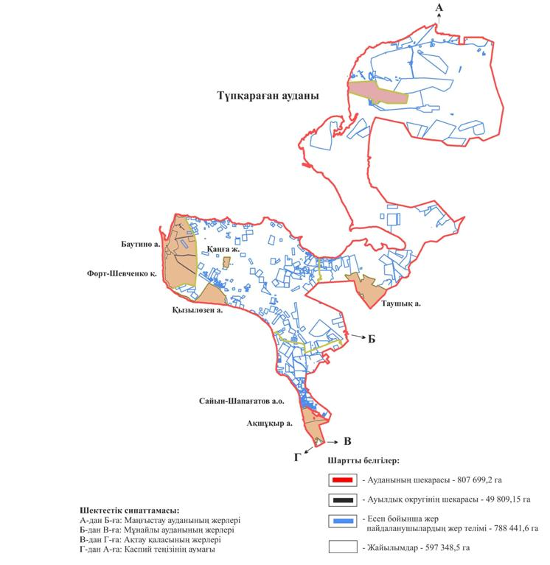

Түпқараған ауданы бойынша
2018-2019 жылдарға арналған
жайылымдарды басқару және
оларды пайдалану жөніндегі
жоспарға
2 қосымша
Жайлым айналымдарының қолайлы схемалары

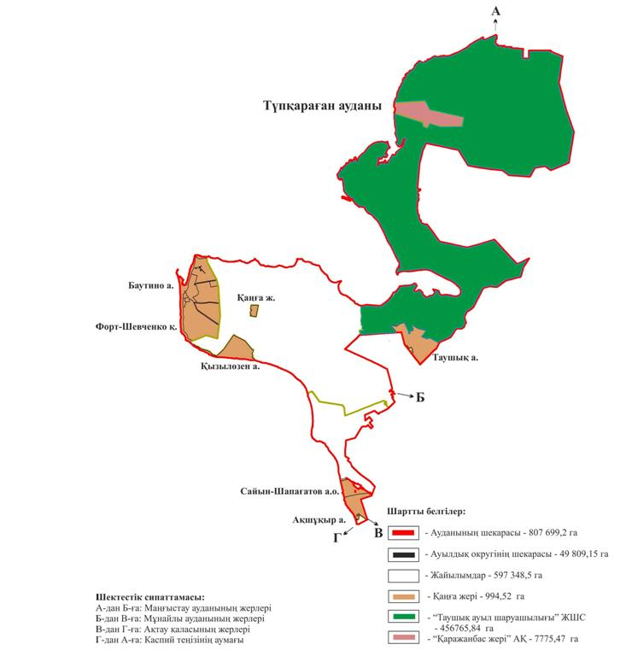

Түпқараған ауданы бойынша
2018-2019 жылдарға арналған
жайылымдарды басқару және
оларды пайдалану жөніндегі
жоспарға
3 қосымша
Жайлымдардың, оның ішінде маусымдық жайылымдардың сыртқы және ішкі шекаралары мен алаңдары, инфрақұрылым объектілері белгіленген картасы

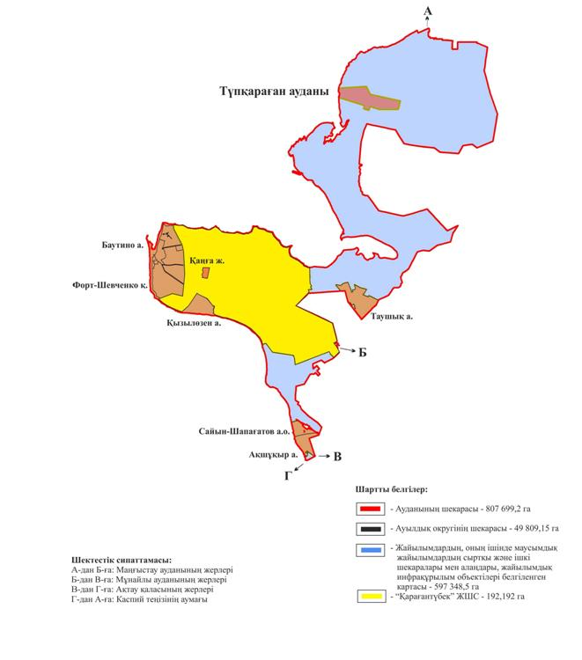

Түпқараған ауданы бойынша
2018-2019 жылдарға арналған
жайылымдарды басқару және
оларды пайдалану жөніндегі
жоспарға
4 қосымша
Жайылым пайдаланушылардың су тұтыну нормасына сәйкес жасалған су көздеріне (көлдерге, өзендерге, тоғандарға, апандарға, суару, немесе суландыру каналдарына, құбырлы немесе шахталы құдықтарға) қол жеткізу схемасы

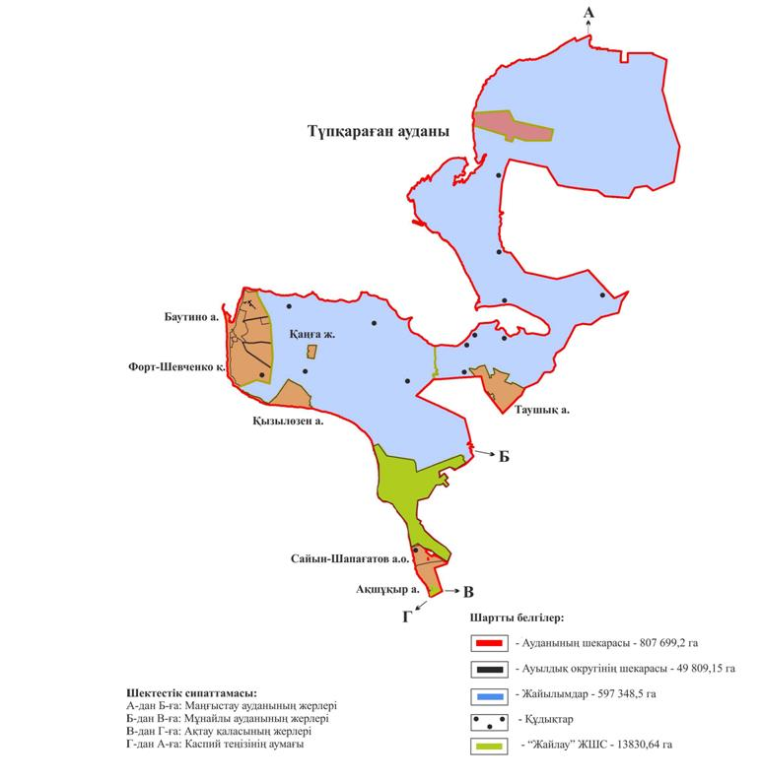

Түпқараған ауданы бойынша
2018-2019 жылдарға арналған
жайылымдарды басқару және
оларды пайдалану жөніндегі
жоспарға
5 қосымша
Жайлымы жоқ жеке және (немесе) заңды тұлғалардың ауыл шаруашылығы жануарларының мал басын орналастыру үшін жайылымдарды қайта бөлу және оны берілетін жайылымдарға ауыстыру схемасы

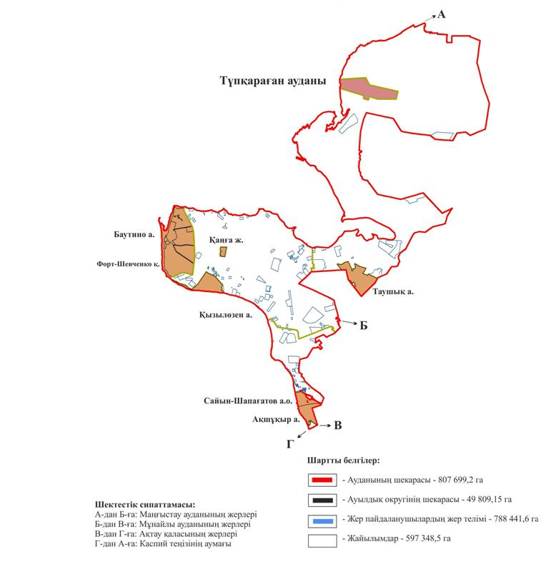

Түпқараған ауданы бойынша
2018-2019 жылдарға арналған
жайылымдарды басқару және
оларды пайдалану жөніндегі
жоспарға
6 қосымша
Аудандық маңызы бар қала, ауыл, ауылдық округ маңында орналасқан жайылымдармен қамтамасыз етілген жеке және (немесе) заңды тұлғалардың ауыл шаруашылығы жануарларының мал басын шалғайдағы жайылымдарға орналастыру схемасы

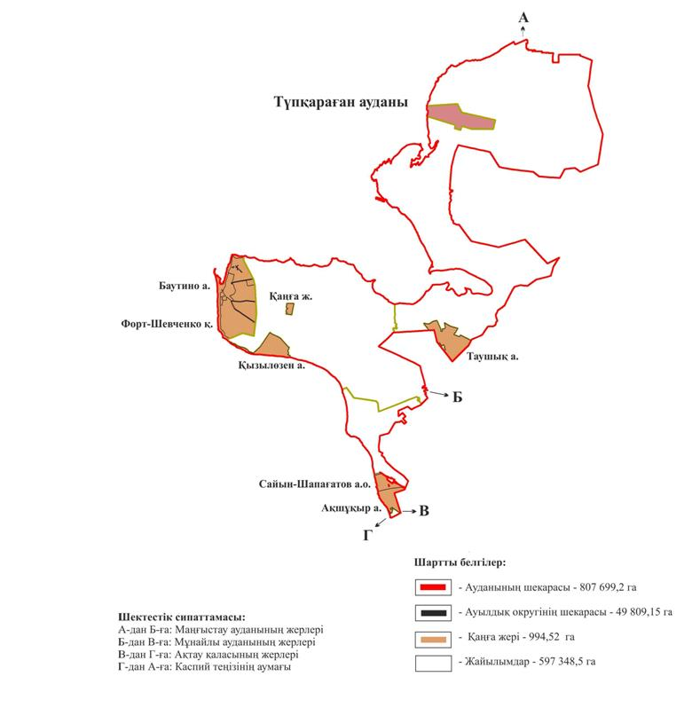

Түпқараған ауданы бойынша
2018 - 2019 жылдарға арналған
жайылымдарды басқару және оларды
пайдалану жөніндегі жоспарына
7 қосымша
Ауыл шаруашылығы жануарларын жаюдың және айдаудың маусымдық маршруттарын белгілейтін жайылымдарды пайдалану жөніндегі күнтізбелік графигі
№ | Қала, ауылдар, ауылдық округ атауы | Шалғай жайылымға малдардың айдап шығарылу мерзімі | Шалғай жайылымнан малдардың қайтарылу мерзімі
1 | Форт-Шевченко қаласы | Наурыздың бірінші жартысы | Қарашаның екінші онкүндігі
2 | Ақшұқыр ауылы | Наурыздың бірінші жартысы | Қарашаның екінші онкүндігі
3 | Баутин ауылы | Наурыздың бірінші жартысы | Қарашаның екінші онкүндігі
4 | Қызылөзен ауылы | Наурыздың бірінші жартысы | Қарашаның екінші онкүндігі
5 | Таушық ауылы | Наурыздың бірінші жартысы | Қарашаның екінші онкүндігі
6 | Сайын Шапағатов ауылдық округі | Наурыздың бірінші жартысы | Қарашаның екінші онкүндігі
Түпқараған ауданы бойынша
2018 - 2019 жылдарға арналған
жайылымдарды басқару және оларды
пайдалану жөніндегі жоспарына
8 қосымша
Иелерін - жайылым пайдаланушыларды, жеке және (немесе) заңды тұлғаларды көрсете отырып, ауыл шаруашылығы жануарлары мал басының саны туралы деректер
№ | Шаруа қожалық атауы | Жеке тұлға | Заңды тұлға
1 | "Дана" Абдуллаев Қолганат Алиевич | Жеке тұлға | -
2 | "Аташ" Абдуллаев Гулшат Каржауовна | Жеке тұлға | -
3 | "Абу" Абуов Абат Балуаниязович | Жеке тұлға | -
4 | "Түбіжік" Азмаганбетов Мурат Изтурович | Жеке тұлға | -
5 | "Нұрбол" Аминов Нурлан Мендибаевич | Жеке тұлға | -
6 | "Батырқожа" Аралов Жылкыбек | Жеке тұлға | -
7 | "Саламат" Балтабай Съезд Қартбайұлы | Жеке тұлға | -
8 | "Бейсен" Бейсенов Балтабек Сейшович | Жеке тұлға | -
9 | "Алтынғали" Боранбаев Алтынгали | Жеке тұлға | -
10 | "Адэль" Буженов Кайрбек Айдашевич | Жеке тұлға | -
11 | "Көкбұлақ" Дюсеев Танбай | Жеке тұлға | -
12 | "Дастан" Есқалиев Жанылсын Муханбеденовна | Жеке тұлға | -
13 | "Айбек" Жангужакв Туменбай Аралбаевич | Жеке тұлға | -
14 | "Аман" Избасаров Сайын | Жеке тұлға | -
15 | "Шыңғыс" Измаганбетов Абухан | Жеке тұлға | -
16 | "Ақбозат" Жангужаев Туменбай Аралбаевич | Жеке тұлға | -
17 | "Куатбаевич А." Куатбаев Асхат | Жеке тұлға | -
18 | "Мереке" Муратов Мереке | Жеке тұлға | -
19 | "Тіней" Набиев Батырхан | Жеке тұлға | -
20 | "Жарас" Сагындықов Қайрат Турарбекович | Жеке тұлға | -
21 | "Мейірбике" Сагымбаев Маржанкул Турарбековна | Жеке тұлға | -
22 | "Теңелбай" Сагындықов Маржанкул Турарбековна | Жеке тұлға | -
23 | "Бекжан" Сатиманов Коля | Жеке тұлға | -
24 | "Бірлік" Сисембаев Бекболат Жолжанович | Жеке тұлға | -
25 | "Медет" Таласбаева Ақсырға Абаевна | Жеке тұлға | -
26 | "Ғалым" Танбай Ғалым | Жеке тұлға | -
27 | "Мұрат" Тойшыманова Асия Кенишбаевна | Жеке тұлға | -
28 | "Жеделбай" Туркпенбаев жеделбай Шукирович | Жеке тұлға | -
29 | "Мәди" Шамбилов Абайдулла Саясиевич | Жеке тұлға | -
30 | "Әулет" Шарипов Айтбай Тулеушович | Жеке тұлға | -
31 | "Алтынай" Юсупова Алтынай Пышакпаевна | Жеке тұлға | -
32 | "Амандық" Қартбаев Амандық Жанқожаұлы | Жеке тұлға | -
33 | "Қонақбаев" Қонақбаев Бүркітбай Ақтанұлы | Жеке тұлға | -
34 | "АСКО" Құмар Асхат Камерұлы | Жеке тұлға | -
35 | "Әсем" Амантайқызы Әсем | Жеке тұлға | -
36 | "Ерболсын" БердиевҮдерхан Жанабаевич | Жеке тұлға | -
37 | "Бердиев" Бердиев Үдерхан | Жеке тұлға | -
38 | "Алтынгали" Борамбаев Алтынгали Сагымбаевич | Жеке тұлға | -
39 | "Боранбаев" Боранбаев Сағымбай | Жеке тұлға | -
40 | "ҚХ Еркебұлан" Далиев Демеген Балмұқанов | Жеке тұлға | -
41 | "Еркін" Елеусинов Ерік Балмұқанұлы | Жеке тұлға | -
42 | Естурлиев Есбол Ұзақбаевич | Жеке тұлға | -
43 | "Әсем-Алмас" Естурлиев Узақбай Тунгатарулы | Жеке тұлға | -
44 | Жаржанов Аманғали Қуанғалиұлы | Жеке тұлға | -
45 | "Жолдыбаев" Жолдыбаев Косай Куанович | Жеке тұлға | -
46 | "Адай" Калыбаев Адай | Жеке тұлға | -
47 | "Адай" Калыбаев Адай Сейлибаевич | Жеке тұлға | -
48 | "Суат" Кетебаев Амангали | Жеке тұлға | -
49 | "Азамат" Қожабеков Кикбай Каирович | Жеке тұлға | -
50 | "Қайрат" Қожабеков Мұхамбеткарим | Жеке тұлға | -
51 | "ШҚ Бөлер" Кубелекова Меруерт Ногаевна | Жеке тұлға | -
52 | "Данияр" Кукеев Сабыргали Избергенович | Жеке тұлға | -
53 | "Атамекен" Қоңқақов Жексембек Утеулиевич | Жеке тұлға | -
54 | "Муратов Мереке" Муратов Мереке Аркалыкович | Жеке тұлға | -
55 | "Тіней" Набиев Батырхан Қайнарбаевич | Жеке тұлға | -
56 | Набиев Онайбай | Жеке тұлға | -
57 | "Шалабай" Нурлаев Мейрамгул Издибаевич | Жеке тұлға | -
58 | "Тамшалы" Реукенов Амангали | Жеке тұлға | -
59 | "Ынтымақ" Сарбасов Ерлан | Жеке тұлға | -
60 | Куатбай Асхат | Жеке тұлға | -
61 | Сәндібекулы Манарбек | Жеке тұлға | -
62 | "Тыныштық" Тілемесұлы Тыныштық | Жеке тұлға | -
63 | "Рахим" Тулешов Рахим Муратбаевич | Жеке тұлға | -
64 | "ШҚ Тулемаганбетов" Тулемаганбетов Серик | Жеке тұлға | -
65 | "Бөкен" Утебаев Қосай Утелгенович | Жеке тұлға | -
66 | "Кулсай" Утелов Бауыржан Аралбаевич | Жеке тұлға | -
67 | "Чалак" Чалак Бехзад | Жеке тұлға | -
68 | Шанышбаев Абзал | Жеке тұлға | -
69 | "ШҚ Нурай" Кансултанов Нурболсын Сайлаубаевич | Жеке тұлға | -
70 | "Нәби" Бисенбеков Қойлыбай | Жеке тұлға | -
71 | "Джакиева" Джакиева Баян-сулу Сансызбаевна | Жеке тұлға | -
72 | "Бота" Саулеева Гулсим Сырымовна | Жеке тұлға | -
73 | "Сонабаев" Сонабаев Кайыргали | Жеке тұлға | -
74 | "Әйгерім" Алпысбаев Бердіғали | Жеке тұлға | -
75 | "Мамытай" Ұзақбаев Абуғали | Жеке тұлға | -
76 | "Қощы" Асауов Қощы | Жеке тұлға | -
77 | Байжанов Ершора | Жеке тұлға | -
78 | "Алға бас" Елубай Аманқос | Жеке тұлға | -
79 | "Жолмағанбет" Жолмағанбет Сайын | Жеке тұлға | -
80 | Жұмажанов Нұрсұлтан | Жеке тұлға | -
81 | "Ғабит" Иібаева Рыскул | Жеке тұлға | -
82 | "Қаратоқай" Қадыов Алтынғали | Жеке тұлға | -
83 | "Тәкіш" Құлбасов Тәкіш | Жеке тұлға | -
84 | "Алпан" Құрманқұлов Сәрсенбай | Жеке тұлға | -
85 | Кушербаев Багдаулет | Жеке тұлға | -
86 | Лашенов Ілияс | Жеке тұлға | -
87 | "Мерей" Нұржауұлы Иса | Жеке тұлға | -
88 | Саудабаев Сұлтан | Жеке тұлға | -
89 | Тілеп Қазбек | Жеке тұлға | -
90 | "Жақсыбек" Тілеумағанбетов Азан | Жеке тұлға | -
91 | Тұрланов Балтабай | Жеке тұлға | -
92 | "Қуаныш" Умирзаков Орынбасар | Жеке тұлға | -
93 | Усербаев Сабит | Жеке тұлға | -
94 | Қауынбай Наурызғали | Жеке тұлға | -
95 | "Парасат" Берикбай Қуантур | Жеке тұлға | -
96 | "Қалнияз" Жанкулов Калнияз | Жеке тұлға | -
97 | "Нур-Ай" Ерниязов Досай | Жеке тұлға | -
98 | "Ер-Куз" Романова Кулнар | Жеке тұлға | -
99 | "Жаналы" Есетов Болатбай | Жеке тұлға | -
100 | "Туркменбай" Бельбаев Туркменбай | Жеке тұлға | -
101 | "А.Шегемов" Шегемов Абдирахым | Жеке тұлға | -
102 | "Актау-2" Нысанов Актаубай | Жеке тұлға | -
103 | "Ерлан" Қосжанов Қыдырхан | Жеке тұлға | -
104 | "Соркөл" Альпишов Тастемир | Жеке тұлға | -
105 | "Құралбек" Лесбаев Думабек | Жеке тұлға | -
106 | "Әсет" Мадияр Балтабай | Жеке тұлға | -
107 | "С.Мадияров" Мадияров Сулеймен | Жеке тұлға | -
108 | "Балғабай" Дюсеева Бақыт | Жеке тұлға | -
109 | "Қаржалшы" Иса Жанболат Айжарықұлы | Жеке тұлға | -
110 | "Бегей" Буркитбаев Қасым | Жеке тұлға | -
111 | "Байболат" Изтурова Тажихан | Жеке тұлға | -
112 | "Азамат" Мадиев Қадыргали | Жеке тұлға | -
113 | "Ажар" Мадиев Султанмурат | Жеке тұлға | -
114 | "Сарман" Сарман Жалғасбек | Жеке тұлға | -
115 | "Береке" Алиев Мендибай | Жеке тұлға | -
116 | "Бірлік" Алиев Керим | Жеке тұлға | -
117 | Макаш | Жеке тұлға | -
118 | Жандосов Б | Жеке тұлға | -
119 | Әмір Әліби | Жеке тұлға | -
120 | Избасаров | Жеке тұлға | -
121 | Тастемирова | Жеке тұлға | -
122 | Қызыл таң | Жеке тұлға | -
123 | Иса-Қожаназар | Жеке тұлға | -
Түпқараған ауданы бойынша
2018 - 2019 жылдарға арналған
жайылымдарды басқару және оларды
пайдалану жөніндегі жоспарына
9 қосымша
Ауыл шаруашылығы жануарларының түрлері мен жыныстық жас топтары бойынша қалыптастырылған үйірлердің, отарлардың, табындардың саны туралы деректер
№ | Қала, ауылдар, ауылдық округ атауы | Табын, отар, үйірлердің саны
 |  | Ірі қара мал (табын) | Жас мүйізді ірі қара мал | Жылқылар (үйір) | Ұсақ мал (отар) | Ескерту
1 | Форт-Шевченко қаласы | 1 | - | 29 | 7 | -
2 | Ақшұқыр ауылы | 1 | - | 66 | 6 | -
3 | Баутин ауылы | 1 | - | 39 | 7 | -
4 | Қызылөзен ауылы | 2 | - | 89 | 12 | -
5 | Таушық ауылы | 1 | - | 142 | 15 | -
6 | Сайын Шапағатов ауылдық округі | 1 | - | 25 | 2 | -
 | Барлығы | 7 | - | 390 | 49 | -
Түпқараған ауданы бойынша
2018 - 2019 жылдарға арналған
жайылымдарды басқару және оларды
пайдалану жөніндегі жоспарына
10 қосымша
Шалғайдағы жайылымдарды жаю үшін ауыл шаруашылығы жануарларының мал басын қалыптастыру туралы мәліметтер
№ | Қала, ауылдар, ауылдық округ атауы | Елді мекен-дер жерлері (га) | Оның ішінде халық қажет-тілігі үшін | Мал басы саны | Бір мал басы-на жайы-лым көлемі (га) | Норма-тив бойынша бір мал басына жайылым көлемі (га) | Қосымша қажет етілетін жайы-лым (га)
1 | Форт-Шевченко қаласы | 21974,90 | - | ірі қара мал-310 | 12,0 | 3720 | -
 |  |  |  | ұсақ мал -7911 | 2,4 | 18986,4
 |  |  |  | түйе - 275 | 14,6 | 4015
 |  |  |  | жылқы - 742 | 16,8 | 12465,6
2 | Ақшұқыр ауылы | 5382,61 | - | ірі қара мал-391 | 12,0 | 4692 | -
 |  |  |  | ұсақ мал -6675 | 2,4 | 16020
 |  |  |  | түйе - 890 | 14,6 | 12994
 |  |  |  | жылқы - 1667 | 16,8 | 28005,6
3 | Баутин ауылы | 1092,85 | - | ірі қара мал-267 | 12,0 | 3204 | -
 |  |  |  | ұсақ мал -6977 | 2,4 | 16744,8
 |  |  |  | түйе-93 | 14,6 | 1357,8
 |  |  |  | жылқы - 981 | 16,8 | 16480,8
4 | Қызылөзен ауылы | 8255,46 | - | ірі қара мал-448 | 12,0 | 5376 | -
 |  |  |  | ұсақ мал -10757 | 2,4 | 25816,8
 |  |  |  | түйе - 599 | 14,6 | 8745,4
 |  |  |  | жылқы - 1945 | 16,8 | 3267,6
5 | Таушық ауылы | 9354,47 | - | ірі қара мал -706 | 12,0 | 8472 | -
 |  |  |  | ұсақ мал -14988 | 2,4 | 35971,2
 |  |  |  | түйе -2557 | 14,6 | 37332,2
 |  |  |  | жылқы - 3281 | 16,8 | 55120,8
6 | Сайын Шапағатов ауылдық округі | 3748,86 | - | ірі қара мал -190 | 12,0 | 2280 | -
 |  |  |  | ұсақ мал - 2715 | 2,4 | 6516
 |  |  |  | түйе - 234 | 14,6 | 3416,4
 |  |  |  | жылқы - 629 | 16,8 | 10567,2
7 | "Таушық ауыл шаруашы-лығы" ЖШС | 456765,84 | - | ұсақ мал - 771 | 2,4 | 1850,4 | -
 |  |  |  | түйе - 1639 | 16,8 | 27535,2
 |  |  |  | жылқы - 293 | 14,6 | 4277,8
8 | "Жайлау" ЖШС | 13830,64 | - | ұсақ мал -2252 | 2,4 | 5404,8 | -
 |  |  |  | жылқы -41 | 14,6 | 598,6
9 | "Қараған-түбек" ЖШС | 192,192 | - | мүйізді ірі қара мал -198 | 12,0 | 2376 | -
 |  |  |  | ұсақ мал - 2626 | 2,4 | 6302,4
 |  |  |  | жылқы -293 | 14,6 | 4277,8

© 2012. Қазақстан Республикасы Әділет министрлігінің «Қазақстан Республикасының Заңнама және құқықтық ақпарат институты» ШЖҚ РМК

